El primer profeta
que hubo fue Adán
El jardín de Edén
fue su primer hogar
Al Señor seguía
y obediente fue
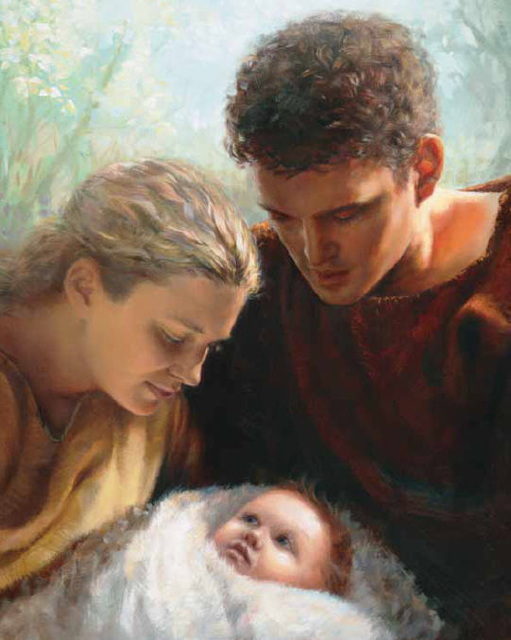
Somos descendientes
de este hombre fiel
Sigue al profeta . . .
deja el error
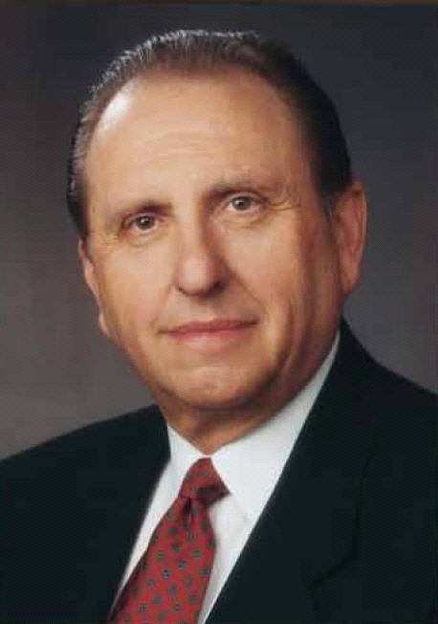
Sigue al profeta . . .
lo que él dice manda el Señor
Fue Enoc profeta
y enseñaba el bien
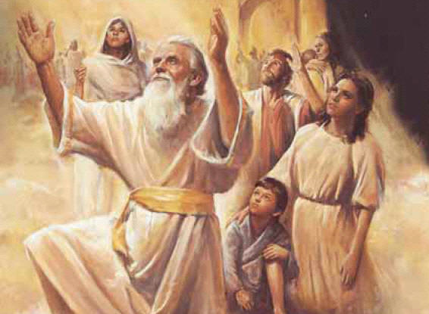
La gente del pueblo
hizo su deber
Y tan buenos fueron
en obedecer
que el Señor se los llevó a vivir con Él
Fue Noé un profeta
mandado a decir

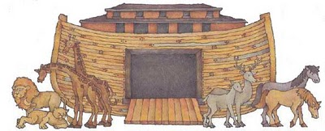

que se arrepintieran
o iban a morir
Nadie lo escuchó y
se burlaron de él
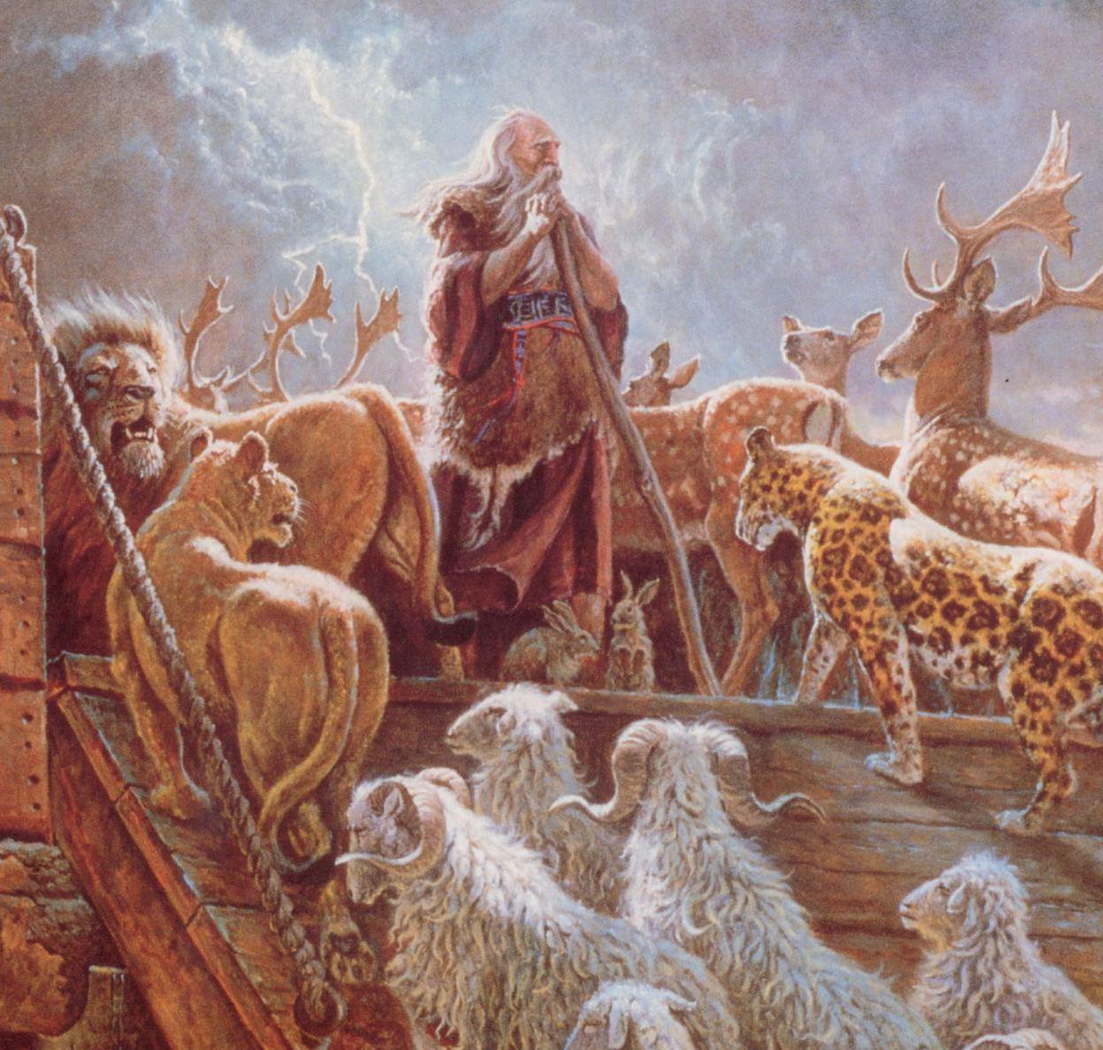
hasta que el diluvio
empezó a caer
El profeta Abraham
un hijo a Dios pidió;
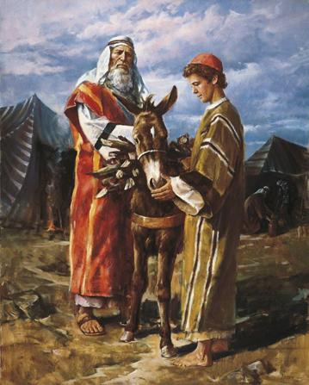
fue Isaac su nombre,
y padre de Jacob
Dios le dio a éste
el nombre de Israel
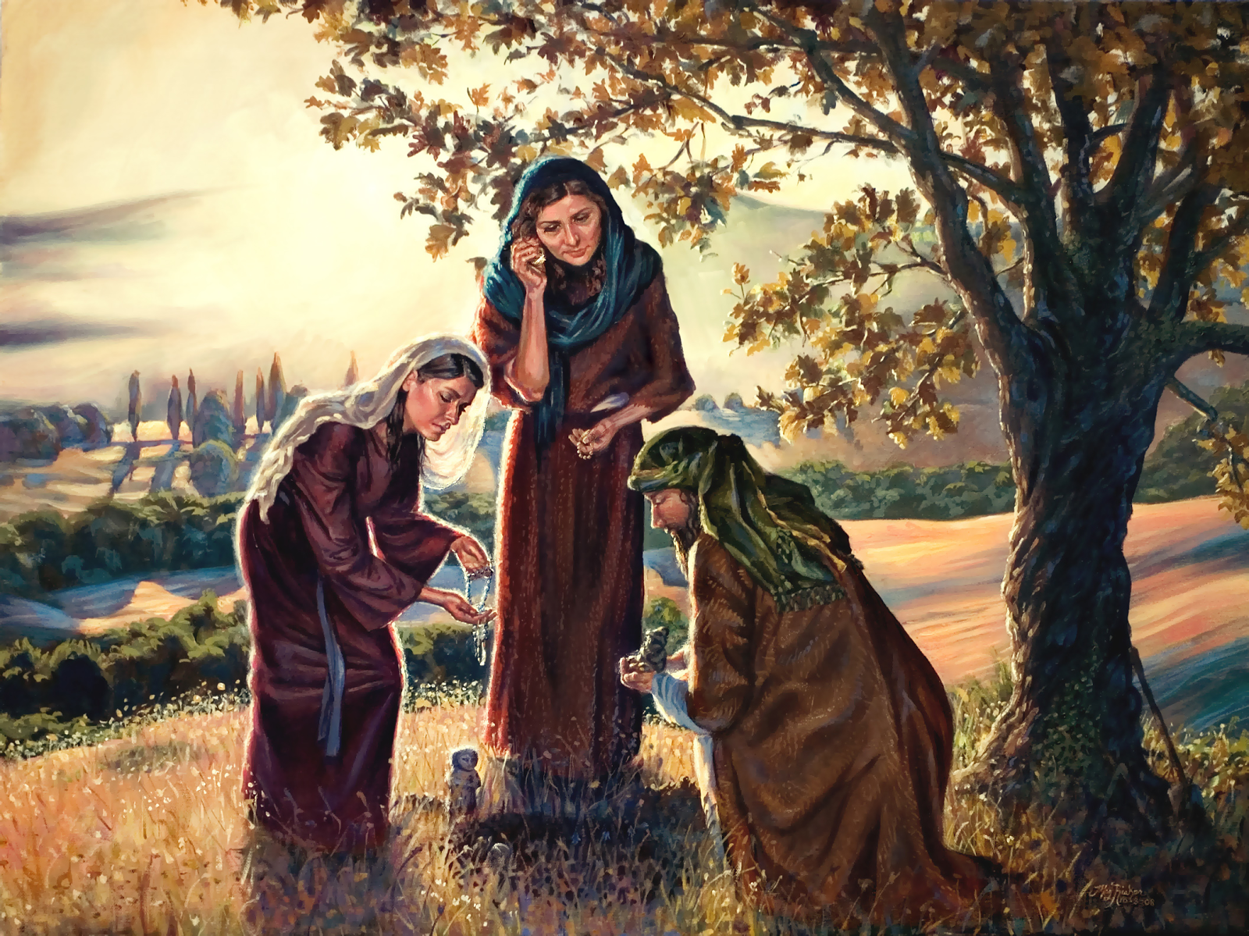
y las doce tribus
son los hijos de él
Dios mandó a Moisés
su pueblo a liberar
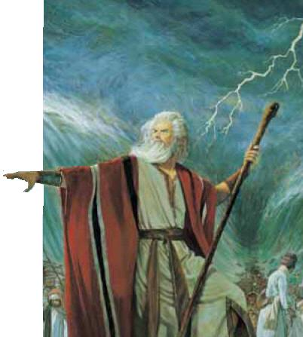
y llevarlo a otro sitio
a morar
En el yermo el pueblo
muy mal se portó
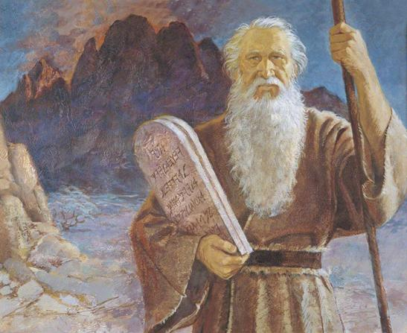
y cuarenta años
mucho padeció
Fue Samuel llamado
desde su niñez
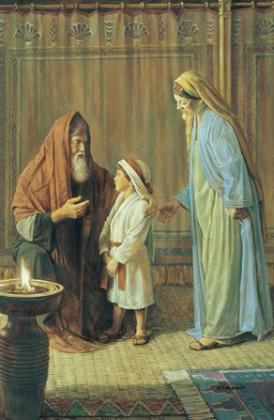
El Señor le habló
por la tercera vez
mientras él dormía
y éste le contestó:
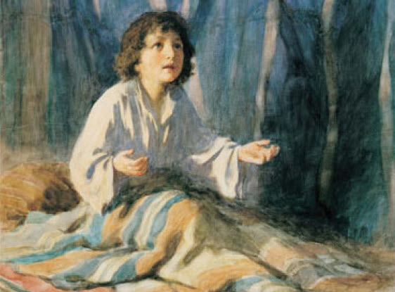
“Habla, porque oigo,”
y le escuchó
Fue Jonás profeta
que trató de huir
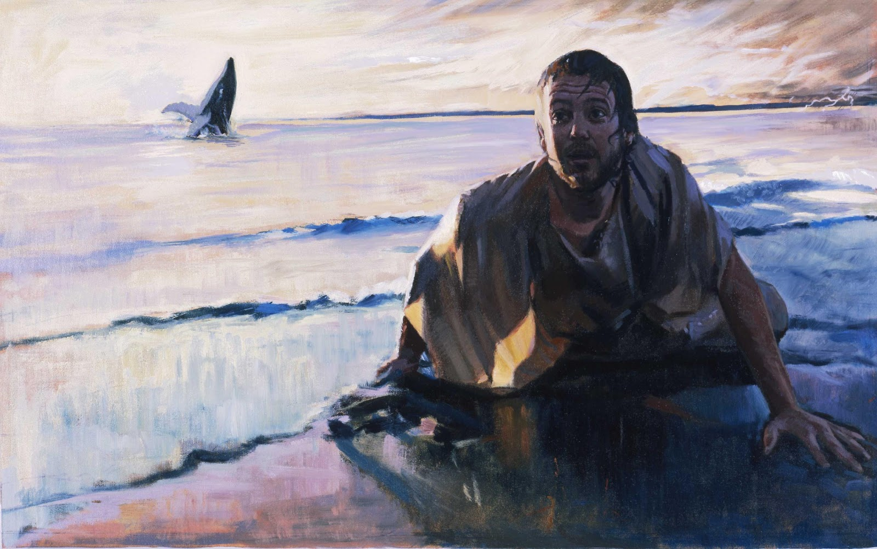
pero comprendió que a Dios hay que seguir
En una ballena
entendió Jonás
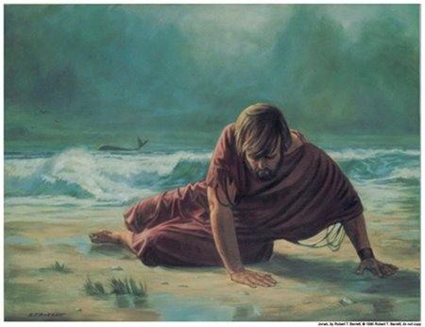
que el Señor jamás
nos deja fracasar
Fue Daniel profeta
y no deseó pecar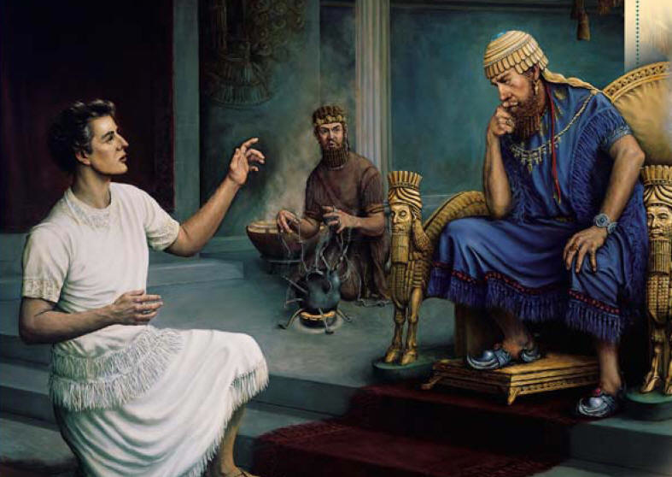
El rey, con los leones,
lo mandó encerrar
Pero al poco tiempo
el rey se percató
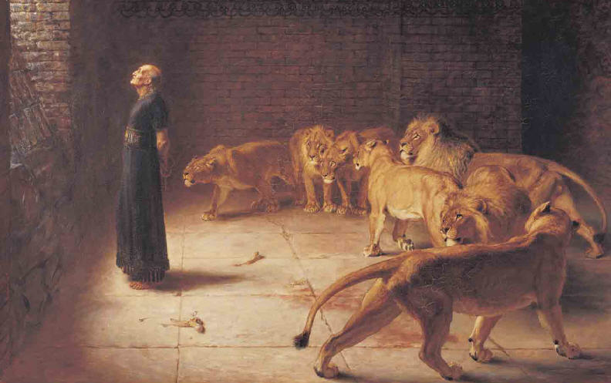
que a Daniel un ángel
del Señor cuidó

Pocos ya distinguen
entre el bien y el mal
si oyes las noticias
cuenta te haz de dar
Mas si por la senda recta hemos de andar
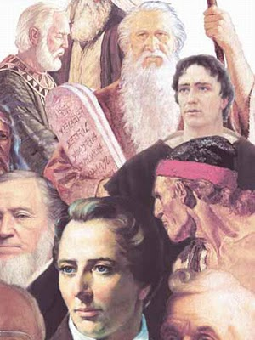
a nuestros profetas
hemos de escuchar
